 |  |  | Categoria do Documento |  |  |  | N°: | Código do Documento
 |  |  | CLIENTe: | Cliente Interno ou Externo |  |  |  |  |  |  | FOLHA: |  | 1 de 2
 |  |  | PROGRAMA: | Programa ou Projeto
 |  |  | ÁREA: | Área de Atividade
 |  |  | TÍTULO: | Título do DOCUMENTO |  |  |  |  |  |  | gerência
 |  |  |  |  |  |  |  |  |  |  | classificação
ÍNDICE DE REVISÕES
REV. | DESCRIÇÃO E/OU FOLHAS ATINGIDAS
0 | emissão original
 |  | Rev. 0 |  |  | Rev. A | Rev. B |  |  | Rev. C | Rev. D |  | Rev. E
DatA
EXECUÇÃO
VERIFICAÇÃO
APROVAÇÃO
DE ACORDO COM A DI-1PBR-00337, AS INFORMAÇÕES DESTE DOCUMENTO SÃO PROPRIEDADE DA PETROBRAS, SENDO PROIBIDA A UTILIZAÇÃO fora da sua
FINALIDADE. FORMULÁRIO PADRONIZADO PELA NORMA PETROBRAS N-381-REV.m.

EXEMPLO DE TÍTULO FORA DO SUMÁRIO
Carta ao Tom 74. Música de Vinícius de Moraes e Toquinho.
SUMÁRIO
INTRODUÇÃO 2

INTRODUÇÃO

-X-X-X-
Nota: Para atualizar o Sumário, abra o documento no Word, clique com o botão direito no Sumário e selecione 'Atualizar Campo'.
-X-X-X-
Este relatório documenta o Teste de Aceitação em Fábrica (FAT) realizado em uma bomba centrífuga API 610 nas instalações do fabricante. O FAT foi conduzido com o objetivo de verificar a conformidade com as especificações técnicas e requisitos contratuais antes do envio.
O principal objetivo do FAT é garantir que a bomba atenda aos critérios mecânicos e de desempenho exigidos, conforme definido na API 610 e nas especificações do projeto. Os procedimentos de teste incluem testes de funcionamento mecânico, verificação de desempenho, análise de vibração e teste de NPSH (Altura Líquida Positiva de Sucção).
Este relatório fornece um registro detalhado dos procedimentos de teste adotados, resultados observados e conformidade com os critérios de aceitação. Quaisquer desvios, ações corretivas e status final de aceitação também são documentados para garantir transparência e rastreabilidade do processo de qualificação.
- Desenvolvimento dos Testes
A seguir são apresentadas as principais informações relacionadas ao desenvolvimento dos testes.
  - Descrição do Equipamento
A seguir, apresentamos as principais características do equipamento.
TAG | B-21014A/B
Serviço | Light Naphtha Pump
Número de Série | A1881559-03-04
Fabricante | SUNDYNE CORPORATION
Modelo | LMV-311 / OH6

Dados do Ponto de Projeto:
Service | Water and Hydrocarbon
Density | 833.49 kg/m³
Capacity | 36.70 m³/h
Differential Head | 240.00 m
Npsh Available | 3.50 m
Speed Of Rotation | 3550.00 rpm
Breaking Power | 39.80 kW
  - Dados do Teste - B-21014A
    - Sumário do teste de performance.
Os cálculos apresentados nesta seção foram realizados em acordo com o estabelecido com o item 8.3.3.4.3 da 12ª edição da norma API 610:
8.3.3.4.3 The test data shall be fit to a spline or an appropriate polynomial (typically, not less than a third order) for head and for power using a least squares method. The resulting polynomial equation shall be stated on the head and power calculated. These values shall be corrected for speed, viscosity, and density (specific gravity).[..]
Cálculo de Head Diferencial Total e Potência:
Parâmetro | Testado | Minimum | Máximo
Head | 246.18 m | 232.80 m | 247.20 m
Breaking Power | 39.96 kW | - | 41.39 kW
Eficiência | 51.37 % | - | -
Rated Capacity | 36.70 m³/h | - | -

Neste tópico é apresentada a conversão dos resultados do teste em dados estimados de performance com base na rotação e densidade especificadas.
Capacity | Head | Breaking Power | Hydraulic Power | Eficiência
14.47 m³/h | 277.21 m | 25.92 kW | 9.11 kW | 35.15 %
24.40 m³/h | 267.58 m | 32.01 kW | 14.83 kW | 46.33 %
29.45 m³/h | 257.86 m | 36.09 kW | 17.25 kW | 47.79 %
36.70 m³/h | 248.30 m | 39.51 kW | 20.70 kW | 52.39 %
40.30 m³/h | 228.52 m | 43.34 kW | 20.92 kW | 48.26 %
42.25 m³/h | 218.71 m | 44.84 kW | 20.99 kW | 46.80 %
    - Curva de Performance - Água
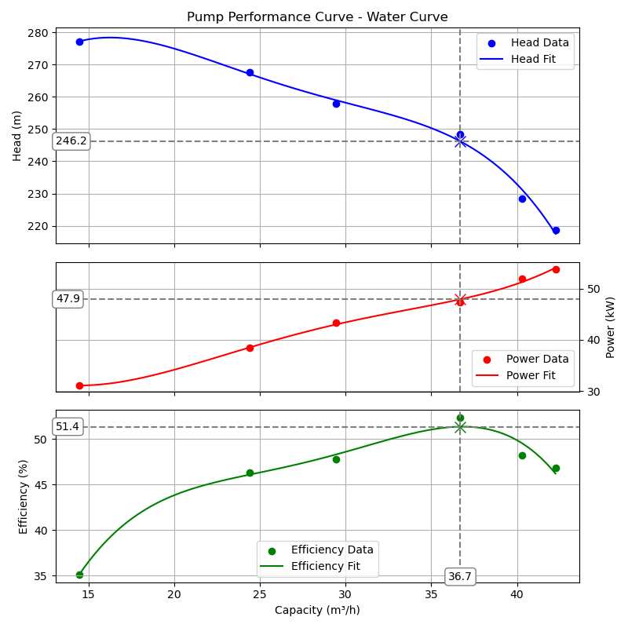
    - Curva de Performance - Fluido de Trabalho
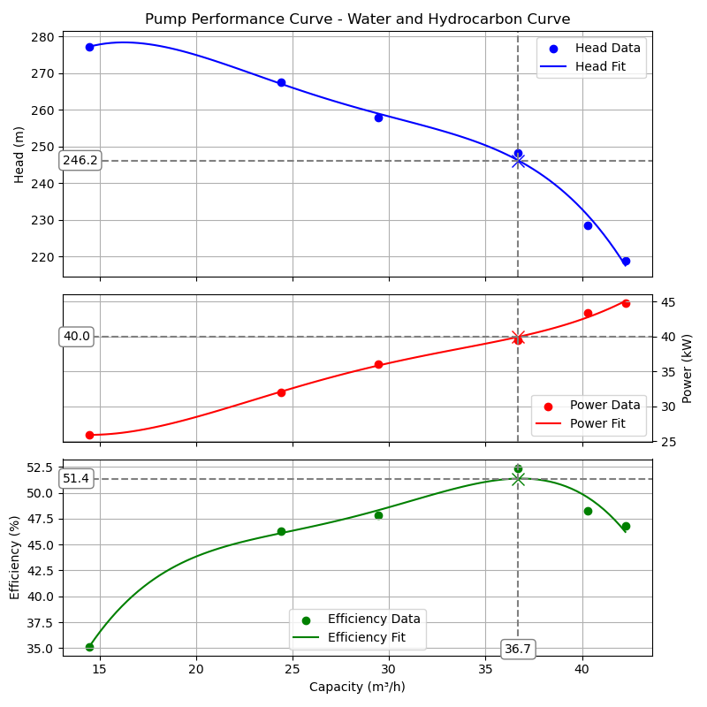
  - Dados do Teste - B-21014B
    - Sumário do teste de performance.
Os cálculos apresentados nesta seção foram realizados em acordo com o estabelecido com o item 8.3.3.4.3 da 12ª edição da norma API 610:
8.3.3.4.3 The test data shall be fit to a spline or an appropriate polynomial (typically, not less than a third order) for head and for power using a least squares method. The resulting polynomial equation shall be stated on the head and power calculated. These values shall be corrected for speed, viscosity, and density (specific gravity).[..]
Cálculo de Head Diferencial Total e Potência:
Parâmetro | Testado | Minimum | Máximo
Head | 241.83 m | 232.80 m | 247.20 m
Breaking Power | 39.97 kW | - | 41.39 kW
Eficiência | 50.48 % | - | -
Rated Capacity | 36.70 m³/h | - | -

Neste tópico é apresentada a conversão dos resultados do teste em dados estimados de performance com base na rotação e densidade especificadas.
Capacity | Head | Breaking Power | Hydraulic Power | Eficiência
14.71 m³/h | 277.35 m | 24.59 kW | 9.27 kW | 37.69 %
25.15 m³/h | 257.81 m | 32.09 kW | 14.73 kW | 45.89 %
29.43 m³/h | 243.00 m | 34.26 kW | 16.24 kW | 47.42 %
37.37 m³/h | 243.68 m | 41.26 kW | 20.68 kW | 50.13 %
40.37 m³/h | 229.00 m | 41.51 kW | 21.00 kW | 50.59 %
42.20 m³/h | 219.12 m | 44.09 kW | 21.00 kW | 47.63 %
    - Curva de Performance - Água
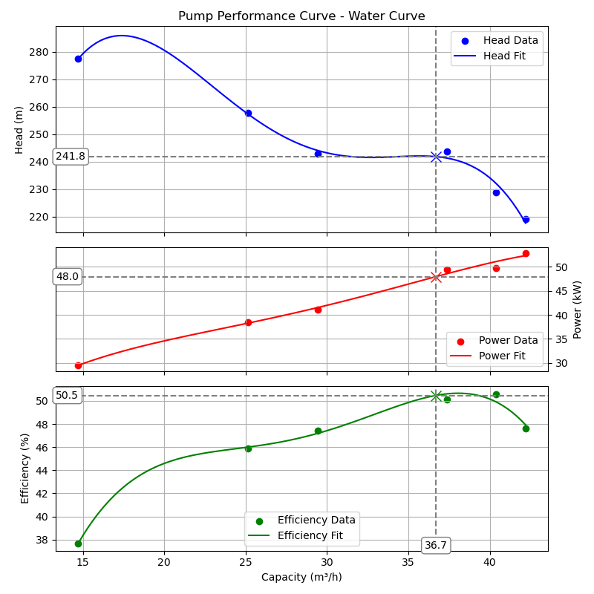
    - Curva de Performance - Fluido de Trabalho
